Соколова Вера Михайловна

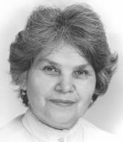
Учительский стаж работы – 47 лет. Из них 5 лет проработала инструктором по школам. Преподавала историю и обществоведение. В школе № 37 работала с 1973 по 2000 год. Соколова Вера Михайловна проводила с ребятами много интересных мероприятий: вечера союзных республик, конкурсы патриотических песен, конкурсы новогодних газет…
Собственные школьные годы пришлись у Веры Михайловны на тяжелые военные и послевоенные годы. Хорошо помнит их учебу в Даниловском педагогическом училище Ярославской области.
Больше всего в людях ценит порядочность. Не терпит лжи и необязательности. В жизни придерживается правила: никогда не опаздывать и не лгать. Увлекается разведением комнатных и садовых цветов.

